75. YIL REZAN HAS İLKOKULU 3-C SINIFI MATEMATİK DEĞERLENDİRME SORULARI
ADI SOYADI. 30 /10/2014
1-) Aşağıdaki geometrik cisimlerin adını ve kaç tane yüzü olduğunu altlarına yazınız.
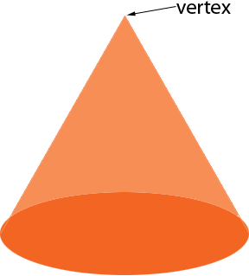

………………… ……………... ……………….. ……………... …………………………
……………………. ………………. …………….. ………………… …………………..
2-) Aşağıdaki şekillerin simetri doğrusunu çiziniz.

3-) Aşağıdaki cümlelerdeki boşlukları verilen kelimelerle doldurunuz.
düzlemsel beş iki ayrıt eşittir
Küpün 6 yüzü de birbirine ……………….
Sınıfımızın duvarı bir ………………….modeldir.
Üçgen prizmanın ………..yüzü vardır.
Silindirin ………yüzü daire şeklindedir. Koninin ………..ve köşesi yoktur.
4-)Aşağıda okunuşları verilen sayıları rakamla, rakamla verilen sayıları okunuşlarıyla yazınız.
Beş yüz beş : …….. - Dört yüz on : …….. Sekiz yüz yetmiş üç : ……..
340 : ………………………… 209 : …………………………
5-)Aşağıda çözümlenmiş olarak verilen doğal sayıları noktalı yerlere yazınız.
2 birlik, 6 onluk ve 4 yüzlükten oluşan sayı kaçtır? .......................
3 yüzlük, 2 onluktan oluşan sayı kaçtır? .......................
7 onluk ve 6 birlik 2yüzlükten oluşan sayı kaçtır? .......................
8 onluk, 3 birlik ve 2 yüzlükten oluşan sayı kaçtır? .......................
9 onluk 1 yüzlükten oluşan sayı kaçtır?............................................
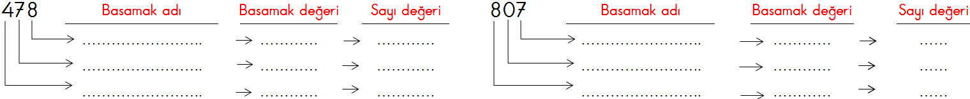

7-)Aşağıdaki sayıları büyükten küçüğe doğru sembol kullanarak sıralayınız.
165, 400, 248, 409, 124 ……………………………………………………………………..

8-)Aşağıdaki sayıları küçükten büyüğe doğru sembol kullanarak sıralayınız.
824, 670, 687, 840, 799 ……………………………………………………………………
9-) 6, 4, 9 " rakamlarını kullanarak yazılabilecek üç basamaklı en büyük sayının rakamlarının sayı değerleri toplamı kaçtır?
A) 20 B) 19 C) 22
10-)756 doğal sayısının sayı değerleri toplamının 10 fazlası kaçtır?
A) 16 B) 26 C) 28
11-) 2 5 sayısı 290' yuvarlanan bir sayı olduğuna göre yerine aşağıdakilerden hangisi yazılabilir?
A) 7 B) 8 C) 9
12-) Murat'ın babası 42 , Annesi 39 yaşındadır. Murat'ın babası ve annesini yaşlarının toplamını en yakın onluğa yuvarlayarak bulursak sonuç kaç olur?
A) 90 B) 80 C) 70
13-) Aşağıdaki işlemlerin hangisi yanlıştır?
- 419+105=524 B) 607+86=693 C) 256+144=390
14-)Üç basamaklı en büyük çift sayı ile iki basamaklı en büyük tek sayının toplamı kaçtır?
- A) 997 B) 1097 C) 999
Hanife ŞİMŞEK

